**PRÁCTICA 1**

**ROUTERS Y SWITCHES: CONFIGURACIÓN INICIAL**

**Carlos Cano Espinosa**

***ÍNDICE***

Enunciado……………………………………………………………….…………Pág. 3-4

Solución……………………………………………………………………………Pág. 5

Primera Parte: Entra en Packet Tracer y crea la siguiente topología:

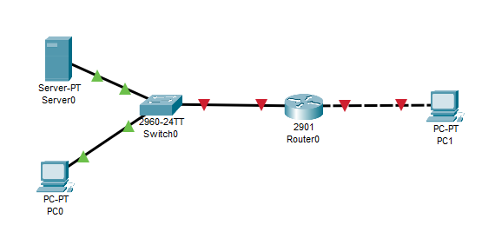

Conecta mediante un cable consola el puerto RS 232 del PC0 al puerto consola del switch.

De igual modo, conecta otro cable consola para conectar el puerto RS 232 del PC1 y el puerto consola del router.

Utilizando el emulador de terminal de los PCs (En Desktop) podrás conectarte a la CLI (Command Line Interface) de los equipos (switch o router) y configurarlos.

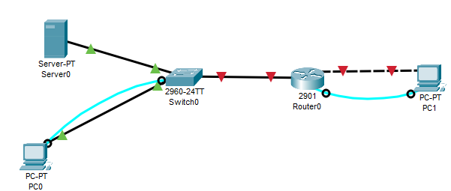

Observa el arranque del switch y del router, anota el nombre del fichero de la IOS y las interfaces con las que cuentan cada uno.

Añade un módulo de interfaces seriales al router.

Segunda Parte: Incluye la siguiente configuración básica en el router y en el switch:

* Nombre
* Añade la clave **usuena** para acceder al modo privilegiado desde el modo usuario (enable secret)
* Añade la clave **acccons** para acceder mediante el puerto consola (line con 0)
* Añade la clave **accrem** acceso remoto (line vty 0 4).
* Encripta todas las claves.
* Establece un mensaje de aviso inicial (banner motd)

Guarda la configuración y reinicia los equipos.

Contesta brevemente a las siguientes preguntas:

1. ¿Cuál es el cometido del switch? ¿Y del router?
2. Si hiciésemos pruebas de conectividad entre ambos PCs ¿cuál sería el resultado?
3. ¿Qué necesitaríamos hacer para conseguir dicha conectividad?

Tercera Parte: Configuración de direcciones

Utiliza las direcciones de red IPv4: 192.168.1.0/24 y 172.16.10.0/16 para cada una de las dos redes de la topología

Comenta cualquier incidencia hasta conseguir el objetivo final (conectividad extremo a extremo)

Cuarta Parte: Configurar acceso remoto a los equipos (switch y router)

Para habilitar el acceso remoto mediante SSH, este debe utilizar una versión del software IOS que incluya características y capacidades criptográficas (cifradas). Usa el comando **show version** para ver qué IOS está ejecutando actualmente el switch. Un nombre de archivo IOS que incluya la combinación «**k9**» soporta características y capacidades criptográficas (cifradas).

Quinta Parte: Realizar una copia de respaldo de las IOS de los equipos (switch y router) en el servidor TFTP de la topología.

Actualizar la IOS de los equipos utilizando el servidor TFTP.

*Primera Parte*

**Router**

El nombre del fichero de la iso del router es: c2900-universalk9-mz.SPA.151-4.M4.bin

Cuenta con las siguientes interfaces:

* 2 GigabitEthernet
* 1 Vlan1

**Switch**

El nombre del fichero de la iso del switch es: 2960-lanbasek9-mz.150-2.SE4.bin

Cuenta con las siguientes interfaces:

* 24 FastEthernet
* 2 GigabitEthernet
* 1 Vlan1

*Segunda Parte*

1. ¿Cuál es el cometido del switch? ¿Y del router?

El cometido del router es enrutar los paquetes que le llegan y el cometido del switch el de tener una red más grande sin perder banda ancha.

2. Si hiciésemos pruebas de conectividad entre ambos PCs ¿cuál sería el resultado?

No habría ninguna conexión ya que los equipos no están configurados.

3. ¿Qué necesitaríamos hacer para conseguir dicha conectividad?

Necesitaríamos configurar el router y los PCs para que hubiese conectividad entre ambos

Equipos.

*Tercera Parte*

Lo primero que tenemos que hacer es Configurar la IP de cada ordenador(Le damos la IP , la MAC y la dirección de puerta de enlace que es la dirección IP de la interfaz del router a la que está conectado).

A continuación, configuramos una dirección IP a la interfaz virtual del switch.

Luego configuramos la dirección IP del router (Que serían las puertas de enlace de las dos redes).